“资源的跨区域调配——以南水北调为例”
教学设计（鲁教版）
课标要求：举例说明资源跨区域调配对区域地理环境的影响。

课标解读：
1、通过实例，从资源分布的不均衡性及社会经济发展需要方面，认识资源跨区域调配的必要性。
2、列举有关实例，分析资源跨区域调配对资源调出区和资源调入去社会经济、地理环境等方面所产生的影响。
教学目标
1、知识与技能：
了解我国南水北调实施的必要性；掌握南水北调工程三条方案的路线及优缺点；分析南水北调的深远影响。

2、过程与方法：

情感、态度与价值观
通过本节课的学习，使学生认识到我国水资源的国情，树立正确的资源观和环境观；引导学生了解我国目前正在进行的大规模区域资源调配工程，督促学生关心国家大事，培养学生热爱祖国、建设祖国的感情；通过对南水北调优缺点的分析，对学生进行一分为二的唯物辩证法教育。

重点难点：
教学重点：南水北调工程三条方案的路线及优缺点；南水北调对区域地理环境的影响。
教学难点：南水北调对区域地理环境的影响。

学法指导:
资源的跨区域调配这一类案例的学习与探究方法。
1、为什么要调配？（原因分析）
2、能不能调配？怎么调？（可行性方案分析）
3、调配后对区域地理环境的影响？（后果分析）

教学过程：

导入:播放视频——2015年央视春晚歌曲“人间天河”。
教师提问：人间天河这首歌好听吗？它所歌颂的是我们国家哪个跨流域调水工程？
学生回答：南水北调。
教师：这节课我们以我国南水北调工程为例，来探讨一下有关资源跨区域调配的相关知识。本节课，我们主要从一下三个方面来学习这一内容。1、我国为什么要实施南水北调工程？2、南水北调怎么调？是否可行？3、南水北调工程对区域地理环境会产生什么影响？接下来我们首先来探讨本节课的第一个问题——南水北调工程实施的原因。
探究问题1：为什么要建设“南水北调”工程？
课件展示“我国同世界部分国家人均径流量比较”柱状图。
教师提问：从柱状图中可以反映我国水资源存在什么问题？
学生回答：我国水资源虽然总量丰富，但是人均占有量少，仅为世界平均水平的1/4。

课件展示“我国南方和北方水资源、人口、耕地、人均水量对比”表格
教师提问：从表格中同学们能够得出我国南北方有关水资源的哪些结论？
学生回答：1、我国水资源地区分布不均，南多北少；2、我国水资源的地区分布与人口、耕地的空间分布不匹配，水土资源配合欠佳；3、我国北方人均水量远小于南方地区。
教师：按照国际标准，人均水资源占有量小于2000m³的地区被视为水资源的严重缺乏区。接下来请同学们观察“中国水资源供需状况示意图”，并从中找出我国的严重缺水区和缺水区主要分布在何处。
课件展示“中国水资源供需状况示意图”
学生：我国的严重缺水区主要分布在华北平原、山东半岛、辽河平原等地。缺水区主要包括黄土高原和广大西北地区等地。
教师提问：请同学们思考华北平原为什么会成为我国的严重缺水区？（提示学生分析水资源短缺的原因应该从自然原因和社会经济原因两个方面来思考。）
学生回答：自然原因方面：1、我国水资源空间分布不均，南多北少。2、华北地区为温带季风气候，降水主要集中在夏季（7-8月），且多暴雨，大部分都以洪水的形式流入海洋。3.河流湖泊少，积蓄水量少。4、华北地区人口稠密，工农业发达，且污染浪费严重。
教师：华北地区水资源及其紧张，严重限制了这里经济的可持续发展和人民生活水平的提高，针对我国华北地区水资源紧张的状况，同学们有何良策？
学生：1、修建水库，缓解水资源的时间分配不均问题。2、海水淡化，合理开采地下水。3、节约用水，防治水污染。4、提高水资源的利用效率，发展节水农业、生态农业和生态工业。5、资源的跨区域调配——南水北调等等。
教师：很好，刚刚有同学结合我国水资源空间分布“南多北少”的特点，建议采用南水北调，将南方地区的水资源调到北方。那么，南水北调，同学们会选择我国南方那个流域作为水源地呢？为什么？
学生：长江。1、长江流域和北方地区的河流比较，流域内降水量更大，是我国的丰水区，长江流程长，流域面积广，支流众多，年径流量大。2、长江流域为亚热带季风气候，雨季来得早，去得迟，雨季长，因而和北方的河流进行比较，长江的径流量的季节变化较小。3、结合我国水资源供需矛盾状况图和我国水系分布图可以发现，长江上游靠近西北干旱地区，中下游与最缺水的华北平原相邻。
教师：早在新中国成立之初，根据我国水土资源的分布特点，毛主席就提出“南方水多，北方水少，如有可能，借点水来也是可以的”的宏伟设想。随着我国经济实力的提升，各方面专家长期不懈的努力，南水北调的宏伟蓝图已经在变为现实。接下来我们来一起学习本节课的第二个内容——南水北调究竟该怎么调？首先，请同学们观看视频“南水北调的新闻背景”，观看过程中要弄清楚我国南水北调一共分几条线路和方案，各条线路的水源地，受水区在何处，输水线路经过哪些地方？各线路调水源地的水质和水量大小状况如何？

探究问题2:南水北调各路线和方案的优缺点
（播放南水北调的新闻背景视频）
学生总结：南水北调共三条线路和方案，分东、中、西三线工程。东线： 调水源地——长江下游江苏扬州附近；线路走向（解决华北缺水的问题）——利用京杭大运河提水北送。一路经黄河隧洞至天津；另一路向东，经济南到烟台、威海。 可调水量——大。源地水质——差。中线：调水源地——从长江中游丹江口水库和三峡库区引水。线路走向（主要解决华北缺水问题）——沿第三级阶梯西侧通过，沿京广铁路西侧北上，至北京、天津。可调水量较大，源地水质较好。西线：调水源地——从金沙江，长江上游支流雅砻江大渡河上游调水。线路走向（解决西北缺水问题）——开凿穿过巴颜喀拉山的输水隧洞引水入黄河上游。可调水量较小，源地水质最好。
教师：在了解了南水北调东、中、西三线工程的概括之后，请同学们从可调水量、水质、施工条件和难度、工程量、投资和运营成本等角度分析南水北调三线方案分别有哪些优缺点。（给学生一定的思考时间，同时展示我国南水北调东中西三线方案的纵剖面示意图。）
学生总结：
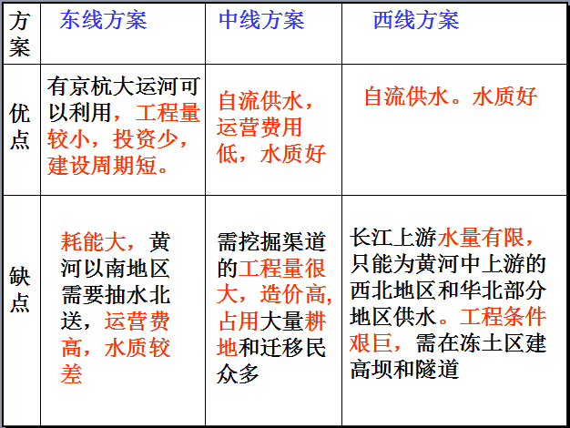
教师：南水北调工程率先建设的是哪线工程，为什么？
学生：东线。①可利用京杭大运河，工程量小；地势低平，工程难度小。②下游干流水量大，取水有保证。③京津唐、山东半岛为我国水资源严重缺乏区，调水愿望最迫切。
教师：东线工程作为我国南水北调率先实施建设的路线和方案，其对区域地理环境的影响也日渐凸显。接下来让我们以东线工程为例，来探讨一下南水北调工程对区域地理环境对地理产生的影响。
探究3：南水北调对区域地理环境的影响
教师：“南水北调对区域地理环境的影响”这一标题中有如下关键词：1、区域。南水北调东线工程涉及的区域有三——调出区、调入去、沿线地区。2、地理环境。在高中地理中，地理环境包括自然地理环境和人文地理环境。3、影响。包括有利影响和不利影响。接下来，将同学们分为三组（调出区、调入区、沿线地区），请各小组分别展开讨论，探究一下南水北调东线工程对各区域自然、人文地理环境会产生哪些有利和不利影响。
（学生按分组分别展开讨论）
学生1（调出区）：南水北调东线工程从长江下游江苏扬州江都段引水，会使长江下游径流量减少，河流降解污染物和自净能力下降，同时在入海口附近，可能出现海水倒灌（咸潮），使水质变差，威胁入海口附近水生生物的生长环境；长江下游径流量减少，水深变浅，河流搬运泥沙的能力减弱，影响长江航运；东线工程建成通水后，可能使长江下游受夏季洪涝灾害的影响减小。
学生2（沿线地区）：黄河以南地势南低北高，需逐级提水，修建的一些提水枢纽可能会影响一些洄游性的鱼类到河流上游地区产卵

学生3:（调入去）：

我国水资源的特点:
数量上： “总量多，人均少”
空间分布上：南方多、北方少，东部多、西部少”
时间分配上： “夏秋多，冬春少，年际变化大”
课件展示:
水土资源配合欠佳

中国水资源状况
中国是一个干旱缺水严重的国家。淡水资源总量为28000亿立方米，占全球水资源的6%，居世界第六位，但人均只有2300立方米，仅为世界平均水平的1/4、美国的1/5，在世界上名列121位，是全球13个人均水资源最贫乏的国家之一。
扣除难以利用的洪水径流和散布在偏远地区的地下水资源后，我国现实可利用的淡水资源量则更少，仅为11000亿立方米左右，人均可利用水资源量约为900立方米，并且其分布极不均衡。到20世纪末，全国600多座城市中，已有400多个城市存在供水不足问题，其中比较严重的缺水城市达110个，全国城市缺水总量为60亿立方米。
据监测，目前全国多数城市地下水受到一定程度的点状和面状污染，且有逐年加重的趋势。日趋严重的水污染不仅降低了水体的使用功能，进一步加剧了水资源短缺的矛盾，对我国正在实施的可持续发展战略带来了严重影响，而且还严重威胁到城市居民的饮水安全和人民群众的健康。
水利部预测，2030年中国人口将达到16亿，届时人均水资源量仅有1750立方米。在充分考虑节水情况下，预计用水总量为7000亿至8000亿立方米，要求供水能力比现在增长1300亿至2300亿立方米，全国实际可利用水资源量接近合理利用水量上限，水资源开发难度极大。

我国南方和北方水资源对比
 | 人口（占全国%） | 耕地（占全国%） | 水资源总量（占全国%） | 人均水量
北方 | 43.5% | 58.2% | 14.7% | 938立方米
南方 | 54.4% | 36.6% | 81.0% | 4180立方米

阅读资料： 华北地区人口密集，大中城市多。煤炭、石油、铁等矿产资源丰富，是我国重要的工业基地，工业产值约占全国的25％。农业产量占全国的40％，耕地占全国的17％。该地区水资源量仅占全国的2.3％，用水高峰期，一些城市工厂限水、停水的现象经常发生。是我国水资源最为缺乏的地区。
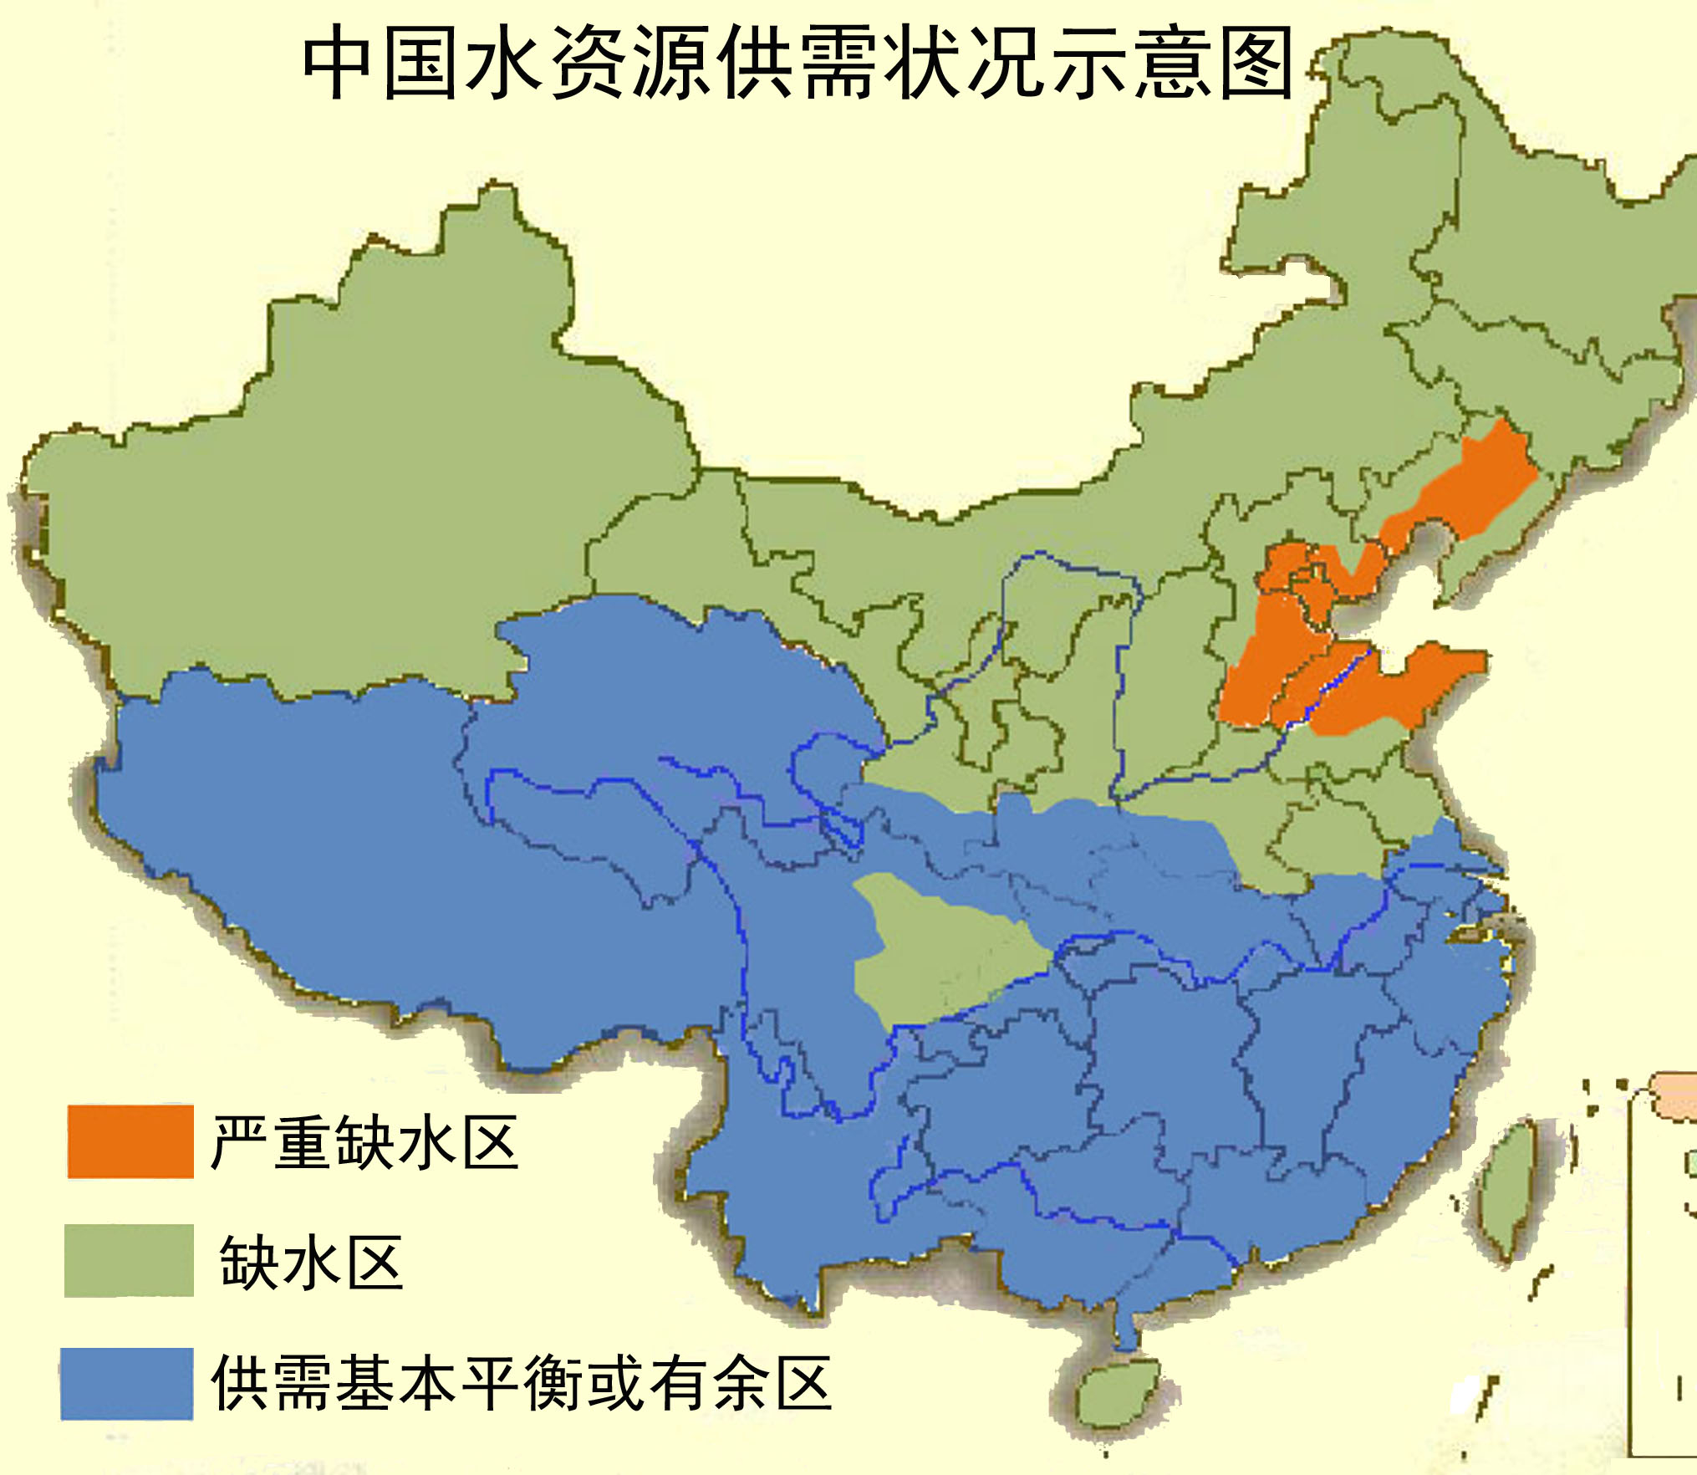
水资源的供需矛盾突出
水土资源配合不佳
水资源的地区分布不平衡
北方严重缺水

思考：:华北地区缺水的原因？针对我国华北地区水资源的状况,你有何良策?
学生回答：（1）修建水库(2) 跨流域调水（3）海水淡化（4）节约用水、防治水污染（5）发展节水农业、生态农业和生态工业（6）保护生态环境（7）加强水资源宏观调控

思考：南水北调，你会选择南方哪个流域作为水源地？谈谈你的理由。
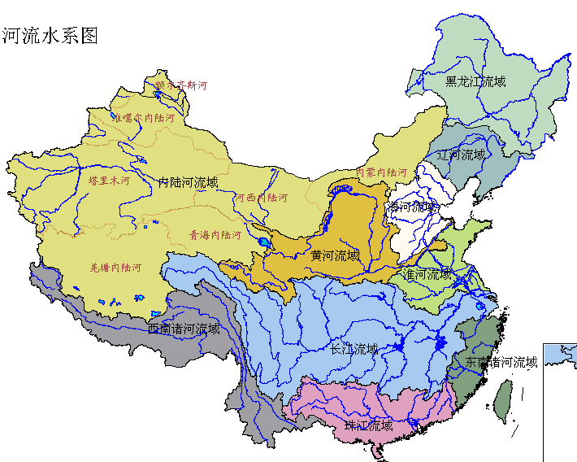
学生回答：A.长江 B.珠江 C.雅鲁藏布江 D.澜沧江
1、长江流域是我国丰水区，径流量大
2、长江年径流稳定，年内径流的季节分布也较北方各河流相对均衡
3、长江上游靠近西北干旱地区，中下游与最缺水的华北平原相邻

探究2:南水北调的路线和方案(可行性)
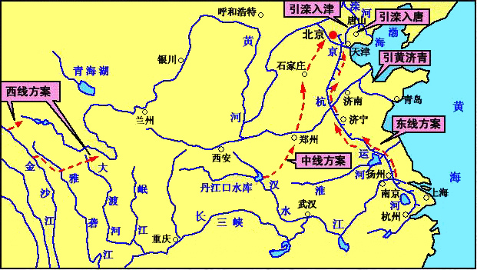

线路 | 水源地 | 目的地 | 线路走向
东线
中线
西线

东线： 调水源地——长江下游江苏扬州附近；线路走向（解决华北缺水的问题）——利用京杭大运河提水北送。经黄河隧洞至天津；一路向东，经济南到烟台、威海。 可调水量——大。源地水质——差。
中线：调水源地——从长江中游丹江口水库和三峡库区引水。线路走向（主要解决华北缺水问题）——沿第三级阶梯西侧通过，沿京广铁路西侧北上，至北京、天津。可调水量较大，源地水质较好。
西线：调水源地——从金沙江，长江上游支流雅砻江大渡河上游调水。线路走向（解决西北缺水问题）——开凿穿过巴颜喀拉山的输水隧洞引水入黄河上游。可调水量较小，源地水质最好。
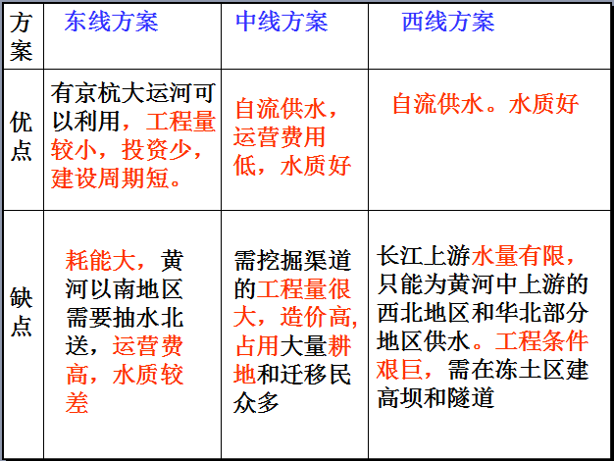
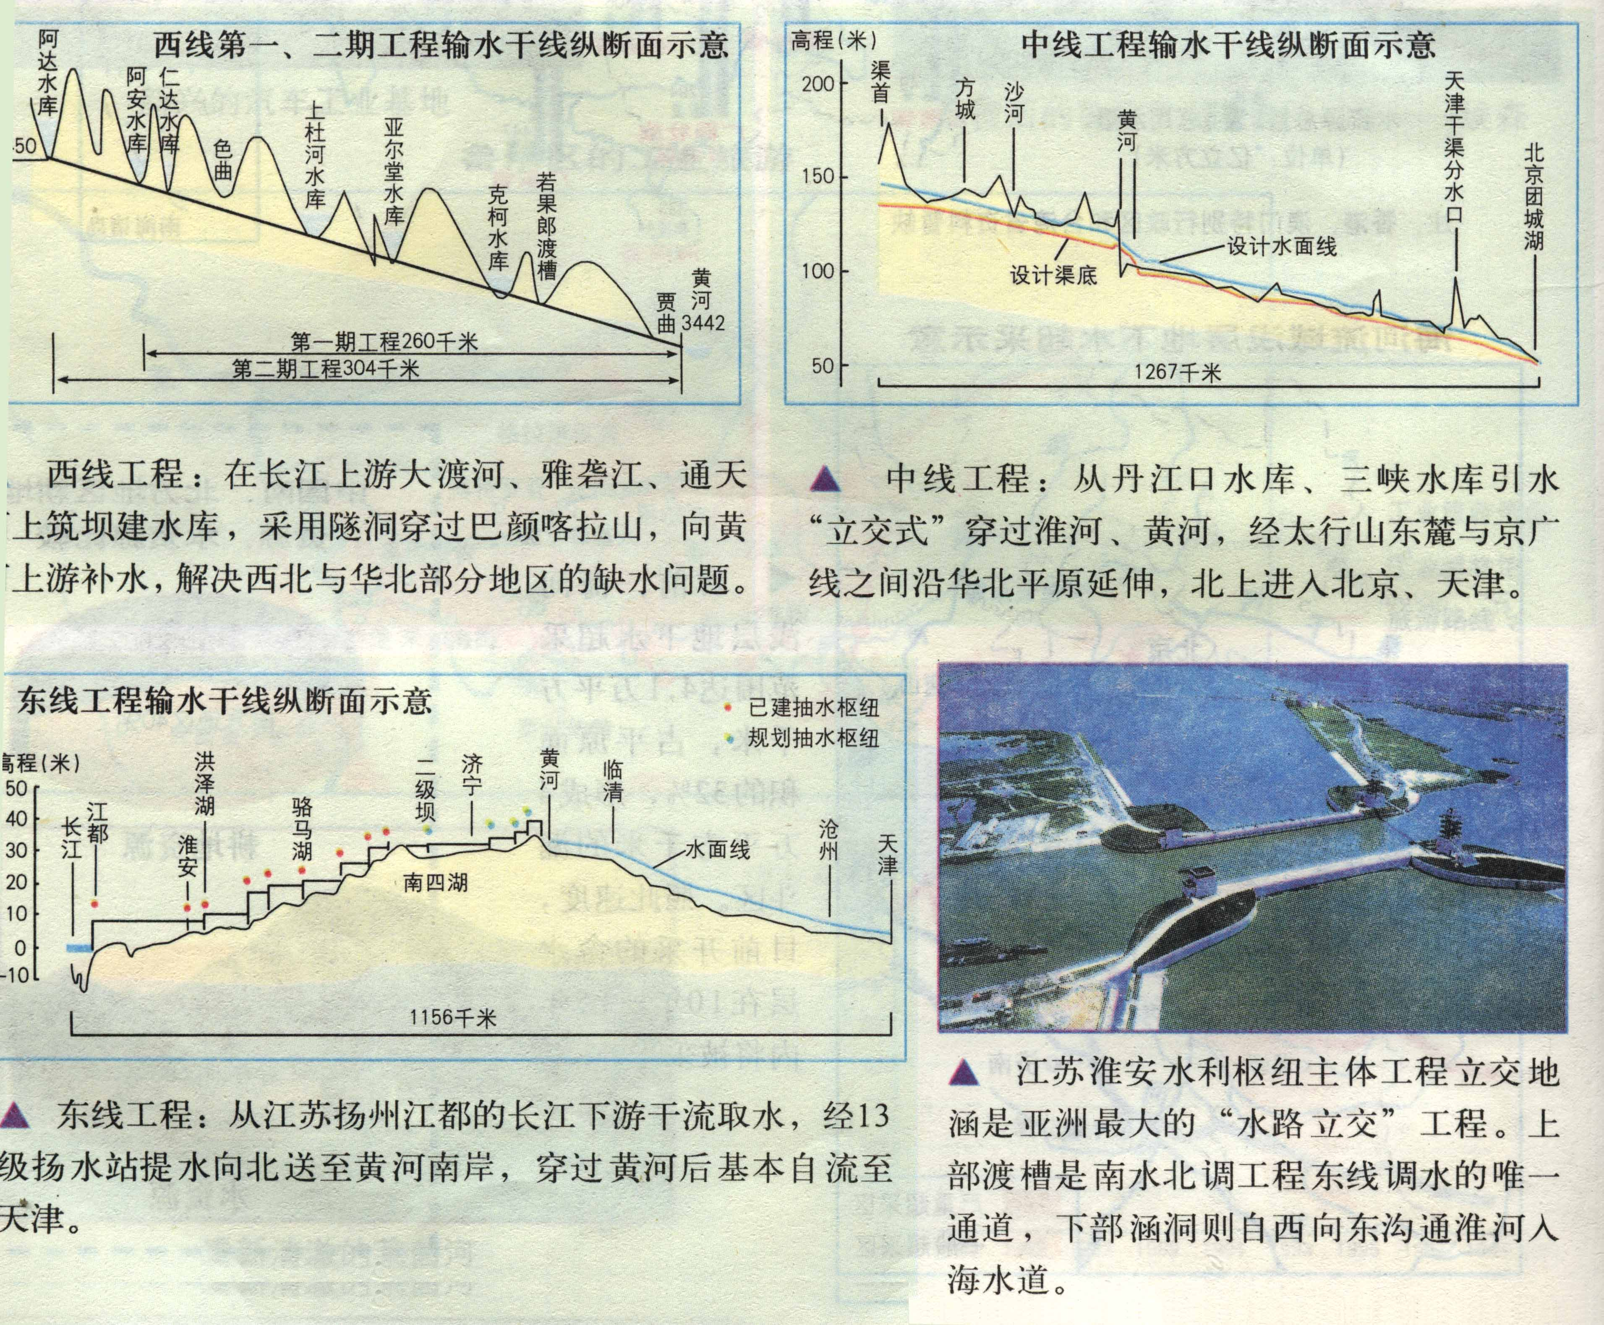
思考：南水北调工程率先建设的是___线工程，为什么？
学生回答：①利用京杭运河，工程量小；地势低平，工程难度小②下游干流水量大，取水有保证③京津唐、山东半岛用水紧张

探究3：南水北调对区域发展的影响
有利影响：促进北方地区可持续发展

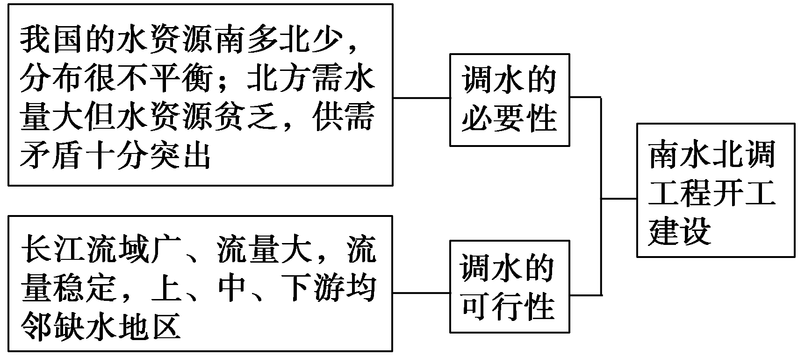

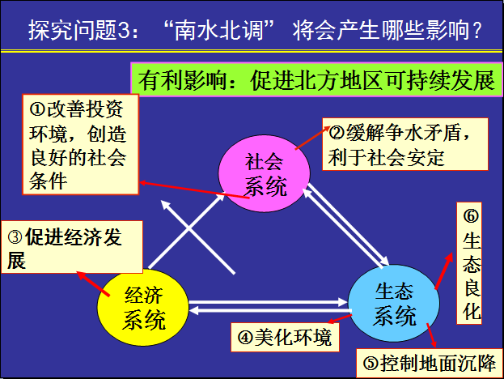
不利影响：对生态环境的影响（以东线为例）
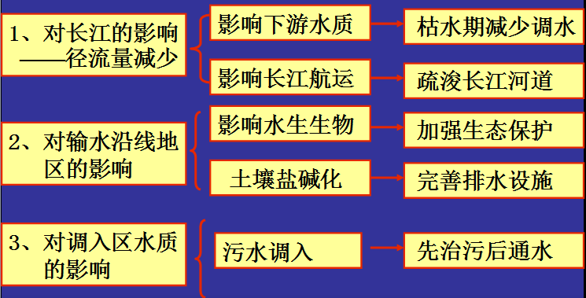

一、我国水资源的区域分布
1．分布概况
(1)总量丰富，居世界第 位。
(2)分布不均衡： 多冬春少； 多 少，东多西少， 资源不配套。
二、南水北调的工程方案
1．总体方案：分别从长江上、中、下游调水，以适应 、
_____各地的发展需要。
2．三条线路
(1)西线工程：位于青藏高原上，可 供水，但水量 ，只能为黄河上中游的西北地区和华北部分地区补水。
(2)中线工程：从长江中游丹江口水库和 库区引水，可
_____供水给华北平原大部分地区。
(3)东线工程：位于 阶梯东部，在黄河以南因地势
_____，需抽水北送。
【特别提醒】
华北地区冬春季节缺水最严重，而长江流域夏秋季节水量最为丰富，为调需之间的季节差异，南水北调应采取“先蓄后调”的办法，即：夏秋季节，将长江流域的水资源利用水利枢纽储存起来，等到华北缺水的冬春季节进行调水。
三、南水北调的深远影响
1．积极意义
(1)社会效益：改善调入区投资环境；缓解 ，利于社会安定。
(2)经济效益：促进调入区的 。
(3)生态效益：增加调入区城市生活用水和工业用水，美化环境，改善城乡居民的卫生条件，控制 。
2．可能带来的环境问题(以东线为例)
(1)长江径流量减少，海水上溯，引起河口地区盐度升高，影响长江下游 。
(2)长江泥沙淤积加重，航道淤塞。
(3)对江淮沿线地区水生生物的生长带来不利影响。
(4)沿线土壤易发生 。
(5)沿线经济发达，大量污水排放会降低水质。
【疑难剖析】 南水北调工程建设的地理背景

【疑难剖析】
南水北调东中西三条线路的比较
方案 |  | 东线方案 |  | 中线方案 |  | 西线方案
路线 |  | 从扬州江都抽水站引长江水，基本沿京杭运河输水到华北地区 |  | 从长江三峡水库引水，出丹江口水库，沿伏牛山、太行山东麓送水到北京、天津 |  | 从长江上游引水到黄河上游
评  价 | 优  点 |  | 有京杭运河可以利用，工程量较小；可调水量大 |  | 可自流供水；  水质较好 |  | 青藏高原地势高于西北、华北；可自流供水
评  价 | 缺  点 |  | 黄河以南地区地势北高南低，需抽水北送；水质差；调水供给范围小 |  | 需挖掘渠道，工程量很大；占用农田多，迁移人口多 |  | 长江上游水量有限，只能为黄河中上游的西北地区和华北部分地区供水，渠道穿越高山，工程艰巨
总评 |  |  | 最具现实意义 |  | 现实意义大 |  | 最具生态意义
【疑难剖析】
1．南水北调东线的影响
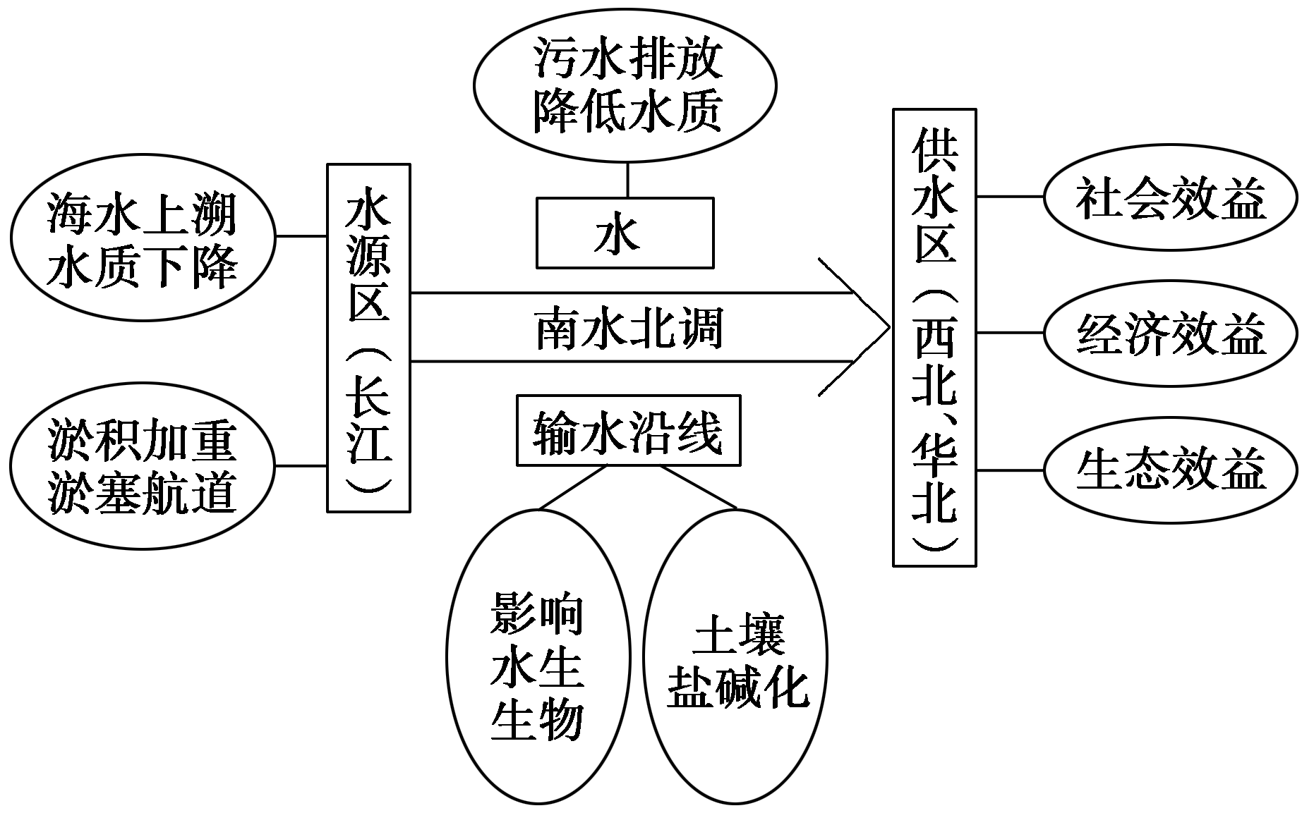

【典例导入】 3．下图是“我国南水北调工程某路线剖面图”。回答(1)～(2)题。
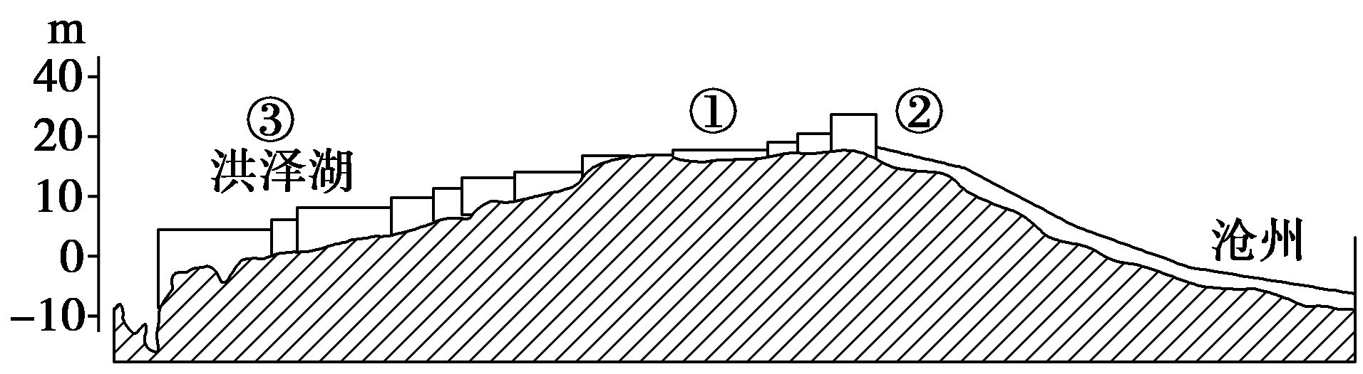

(1)此工程完工后，如不合理利用，图示区域可能出现的环境问题是 ( )
A．土地次生盐碱化 B．海水入侵
C．水旱灾害加剧 D．水土流失加重
(2)关于此线调水工程说法正确的是 ( )
①逐级提水能耗大，易受污染，水质变坏 ②江淮沿线水生生物生长受到不利影响 ③与中线、西线工程相比，施工难度大，投资大 ④可能导致沿线生态恶化
A．①②③ B．②④
C．①②④ D．②③④
解析 第(1)题，由图中洪泽湖、沧州等信息判断该剖面图为南水北调东线，工程完工后，如果利用不当，易造成沿线土地次生盐碱化。第(2)题，南水北调东线在黄河以南需逐级提水，耗能大；可能导致沿线生态恶化和对江淮沿线水生生物的生长造成不利影响。
答案 (1)A (2)C

